
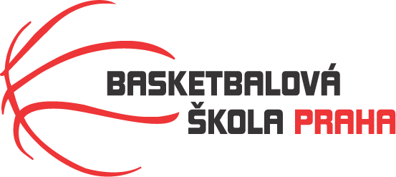
Rozpis turnaje mladších minižáků U12, ročník 2014 a mladší, skupina F1
Pořadatel: Basketbalová škola Tygři Praha
Kontaktní osoba: Petra Michálková (776 232 227, michalkovapetra@seznam.cz)
Termín: 7.2.2026
Místo: ZŠ Mládí, Mládí 135, Praha 13
Rozhodčí: deleguje ČABR-P, každé družstvo uhradí jednoho rozhodčího v utkání (300,- Kč)
Sobota 7.2.2026
13:00 Tygři Praha A – Jižní Supi (95)
14:25 Jižní Supi – Sokol Horní Počernice (103)
15:50 Tygři Praha A – Sokol Horní Počernice (85)
Startovné na turnaji 400,- Kč/zápas
Pořadatel dodá hrací míč na turnaj, míče na rozcvičení si přinesou družstva vlastní!!
Rozdělovník:
STK-PBS - P. Mondschein ČABR-P - P. Sušer, R. Treml
SoHoPo – O. Švanda
Jižní Supi – D. Váňa

